# **表单概述**

## **一、表单概述**

在表单学习之前，我们学习了各种标签。但是用这些标签制作的网页中，都是静态网页。简单来说，对于一个网页，只限用户浏览的，那就是静态网页。如果用户能实现与服务器交互，如登陆注册、评论交流、问卷调查这些动作的，就是动态页面。

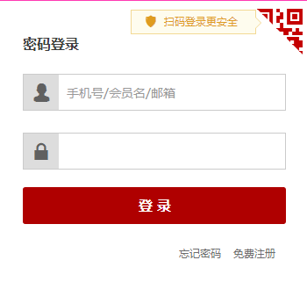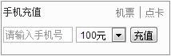

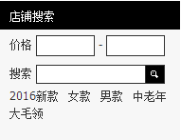

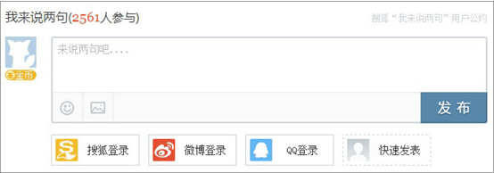

以上图都是我们常见的表单，而那些文本框、按钮、下拉菜单等就是我们常见的表单元素。

表单，这是我们接触动态页面的第一步。表单最重要的作用就是在客户端收集用户的信息，然后将数据递交给服务器来处理。例如网上你可以看到大量的问卷调查：

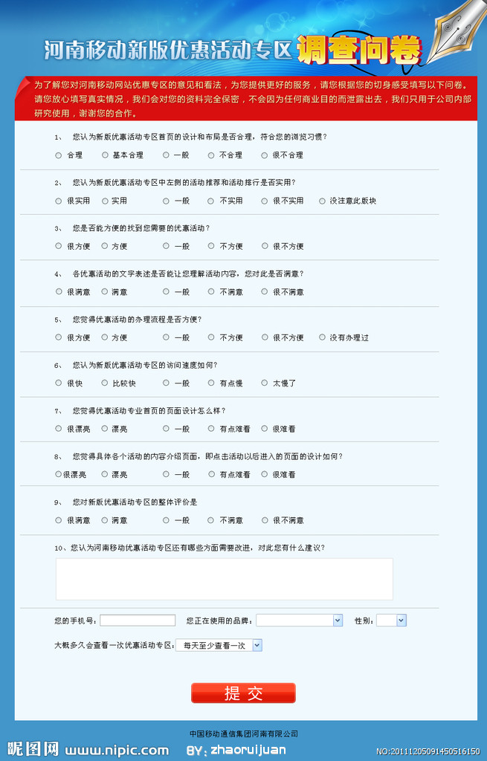

## **一、表单标签<form>**

创建一个表单看上去就像创建一个表格，表格的行、列和单元格都放在<table>标签中，而创建表单的方式跟创建表格的一样。如果你要创建一个表单，那你就要把表单的那些各种标签放在表单标签<form>内部。

<form>表单各种标签</form>

<body>

    <form>

        <input type="text" value="这是一个文本框"/><br/>

        <textarea></textarea><br/>

        <select>

            <option>HTML</option>

            <option>CSS</option>

            <option>JavaScript</option>

        </select>

    </form>

</body>

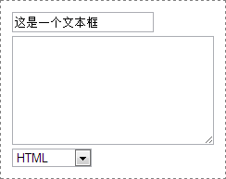

## **二、form标签属性**

<form>标签有几个属性，分别是action、method、enctype和target属性。这几个属性由于实际操作性不是很强，比较抽象，就像<head>标签中的内部标签一样，对于刚学习HTML的初学者可能不太理解。不过没关系，我们只需要对这几个属性有个大致概念就行了。

### **1、表单名称name**

一个页面你的表单可能不止一个，为了区分这些表单，我们使用name属性来给表单进行命名。这样也是为了防止表单提交之后到后台程序出现混乱。

|  |  |
| --- | --- |
| 1  2  3 | <form name="表单名称">  ……  </form> |

表单名称中不能包含特殊字符和空格。

### **2、提交表单action**

action用于指定表单数据提交到哪个地址进行处理。

|  |  |
| --- | --- |
| 1  2  3 | <form  action="表单的处理程序">  ……  </form> |

**说明：**表单的处理程序是表单要提交的地址，这个程序地址用来处理从表单搜集的信息。这个地址可以是相对地址，也可以是绝对地址，还可以是一些其他形式的地址。

假如：

<body>

    <p>如果您觉得哪里不理解，请发送私信至我的微信</p>

    <form  name="form1" action="mailto:15146292959"></form>

</body>

"mailto:yijianqingxin\_ax@163.com"是程序提交地址，表示使用邮件形式。

### **3、目标显示方式target**

<form>标签的target属性跟<a>标签的target属性一样，都是用来指定目标窗口的打开方式。一般情况下，target采用默认属性值（即“\_self”）和”\_blank”这两种方式，跟a标签的target属性类似，其他用得比较少。

|  |  |
| --- | --- |
| 1  2  3 | <form  target="目标显示方式">  ……  </form> |

<body>

    <p>如果您觉得哪里不理解，请发送私信至我的微信</p>

    <form  name="form1" action="mailto:15146292959"target="\_blank"></form>

</body>

## **三、表单对象**

所谓的表单对象，简单来说，就是放在<form>标签内部的各种标签。最常见的文本框、下拉列表都是表单对象。表单对象有3种：① input；②textarea；③select和option。

接下来我们逐一介绍各种表单。但是请记住，表单标签就只有4个：<input>、<textarea>、<select>和<option>，其中<select>和<option>是配合使用的，就像<ol>和<li>配合使用一样。这有利于你理清思路。

# **input标签概述**

我们先来看一下正规的用户注册表单样式：

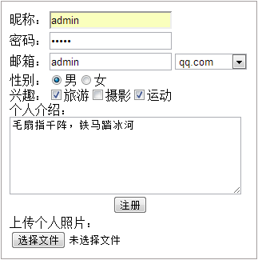

这个表单已经把HTML的4个表单标签（<input>、<textarea>、<select>和<option>）全部都用上了，其中大部分都是用input标签完成的。

## **一、HTML<input>标签**

<input type="表单类型"/>

**说明：**

input标签是自闭合标签，因为它没有结束标签。

在接下来我们仅仅用到input标签，所不同的就是type属性值不同。我们先来看看input的type属性值：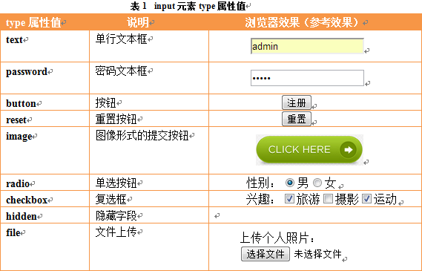

## **一、文本框text**

单行文本框比较常见，我们经常在用户登录模块用到。

<input type="text"/>

<body>

    <form name="form1" method="post" action="index.html">

        姓名：<input type="text"/>

    </form>

</body>

IMG_256

## **二、文本框text属性**

文本框text有以下几个属性可以设置：

| **文本框text属性** | **说明** |
| --- | --- |
| value | 定义文本框的默认值，也就是文本框内的文字 |
| size | 定义文本框的长度，以字符为单位 |
| maxlength | 设置文本框中最多可以输入的字符数 |

属性的设置没有先后顺序。input还有一个name属性，在XHTML中，我们已经摒弃这个属性了。因为只需要掌握以上3个就行了。

<input type="text" value="默认文字" size="文本框长度" maxlength="最多输入字符数"/>

<body>

    <form name="form1" method="post" action="index.html">

        姓名：<input type="text" value="" size="15" maxlength="15"/><br/>

        年龄：<input type="text" value="18" size="3" maxlength="3"/>

    </form>

</body>

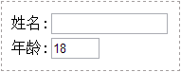

对于以上代码，对于“年龄”那一个文本框，设置默认值为18，最多可输入3个字符（没有谁那么牛逼，岁数是四位数的吧=-=！）。

## **三、密码文本框password**

密码文本框可以说是一种特殊的文本框，它和普通文本框的属性都相同。密码文本框与普通文本框不同的是，普通文本框输入的字符可见，而密码文本框输入的字符不可见，这个设置主要是为了防止周围的人看到自己的密码。最典型的的就是我们平常用的QQ登录了。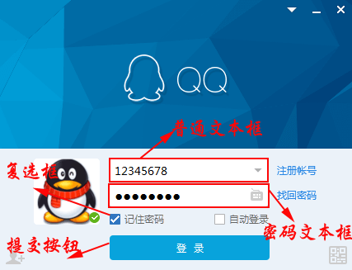<input type="password"/>

<body>

    <form name="form1" method="post" action="index.html">

        账号：<input type="text"/><br/>

        密码：<input type="password"/>

    </form>

</body>

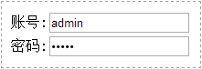

## **四、密码文本框password属性**

密码文本框跟普通文本框属性类型一样。

<input type="password" value="默认文字" size="文本框长度" maxlength="最多输入字符数"/>

</head>

<body>

    <form name="form1" method="post" action="index.html">

        账号：<input type="text" size="15"  maxlength="10"/><br/>

        密码：<input type="password" size="15" maxlength="10"/>

    </form>

</body>

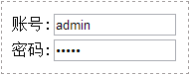**跟上面的预览效果差不多，不过文本框的长度和可输入字符数已经改变了。**

密码文本框password仅仅使周围的人看不见输入的文本，但是它并不能真正使得数据安全。为了数据安全，需要在浏览器和服务器之间建立一个安全链接。这个就不是前端能够解决得了的事情了。

## **一、单选按钮radio**

单选按钮radio只能从选项列表中选择一项，选项与选项之间是互斥的。

<input type="radio" name="单选按钮所在的组名" value="单选按钮的取值"/>

**说明：**name和value属性是radio必要属性，这两个属性必须要设置。

<body>

    <form name="form1" method="post" action="index.html">

        性别：

        <input  type="radio" name="Question1" value="boy"/>男

        <input  type="radio" name="Question1" value="girl"/>女

   <input  type="radio" name="Question1" value="else"/>半男不女

    </form>

</body>

IMG_256 **我们可以试试name属性值不一样会变成啥样？**

## **复选框checkbox**

单选按钮radio只能从选项列表中选择一项，而复选框checkbox可以从选项列表中选择一项或者多项。

<input type="checkbox" value="复选框取值" checked="checked"/>

**说明：**checked属性表示该选项在默认情况下已经被选中。不像单选按钮，对于复选框，一个选项列表中可以有多个复选框被选中。它不需要设置选项列表的name，因为复选框可以多选。HTML中的复选框是没有文本的，需要加入label标签，并且用label标签的for属性指向复选框的id。

<body>

    <form name="form1" method="post" action="index.html">

        你喜欢的水果：<br />

        <input id="checkbox1" type="checkbox" checked="checked"/><label for="checkbox1">苹果</label><br />

        <input id="checkbox2" type="checkbox" /><label for="checkbox2">香蕉</label><br />

        <input id="checkbox3" type="checkbox" /><label for="checkbox3">西瓜</label><br />

        <input id="checkbox4" type="checkbox" /><label for="checkbox4">凤梨</label>

    </form>

</body>

**我们一起来实现..........**

**分析：**

“<label for="checkbox1">苹果</label>”表示label指向id为checkbox1的复选框，以此类推。

第一句代码中加了checked="checked"这个属性值，表示该选项默认情况下被选中。

## **三、普通按钮button**

普通按钮一般情况下要配合JavaScript脚本来进行表单的实现。

<input type="button" value="普通按钮的取值" onclick="JavaScript脚本程序"/>

**说明：**value的取值就是显示在按钮上的文字，onclick是普通按钮的事件，这个我们在后面的课程会了解到滴、不要心急，都吃不着豆腐。

<body>

    单击按钮弹出对话框：<br/>

    <input type="button" value="按钮" onclick="alert('你点击了按钮！')">

</body>

**我们一起又来实现..........**

## **四、提交按钮submit**

提交按钮可以看成一种具有特殊功能的普通按钮，单击提交按钮可以实现将表单内容提交给服务器处理。

<input type="submit" value="提交按钮的取值"/>

## **五、重置按钮reset**

重置按钮也可以看成一种具有特殊功能的普通按钮，单击重置按钮可以清除用户在页面表单中输入的信息。<input type="reset" value="重置按钮的取值"/>value的取值就是显示在按钮上的文字。

<body>

    <form name="form1" method="post" action="index.html">

        账号：<input type="text"/><br/>

        密码：<input type="text"/><br/>

        <input type="submit" value="提交"/>

        <input type="reset" value="重置"/>

    </form>

</body>

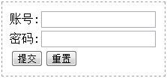

你在文本框输入字符之后，按下重置按钮，你会发现文本框的内容清除了！这就是重置按钮的功能。**我们又来一起实现....**

## **六、图片域image**

<input type="image" src="图像的路径"/>

**说明：**图片域image既拥有按钮的特点，也拥有图像的特点。因此，它需要设置图片的路径，方法跟img标签引用图片设置路径一样。

<body>

    <form name="form1" method="post" action="index.html">

        账号：<input type="text"/><br/>

        密码：<input type="text"/><br/>

        &nbsp; &nbsp; &nbsp; <!--3个牛逼SP-->

        <input type="image" src="images/登陆按钮.jpg"/>

    </form>

</body>

一起试试三个牛逼的sp

## **七、文件域file**

在HTML中，文件上传同样也使用input标签。

<input type="file"/>

<body>

    <form name="form1" method="post" action="index.html">

        <input type="file"/>

    </form>

</body>

上传文件需要结合后端技术才会展现它的作用，所以在这里我们只需要了解到它的用法就OK了，别跟我整隔掰的事。

## **八、多行文本框textarea**

单行文本框只能输入一行信息，而多行文本框可以输入多行信息。多行文本框使用的是textarea标签，而不是input标签。 <textarea rows="行数" cols="列数">多行文本框内容</textarea>

**说明：**在该语法中，不能使用value属性来建立一个在文本域中显示的初始值，这一点跟单行文本框不一样。对于多行文本框的默认文字内容，你可以设置，也可以不设置。

<body>

    <form name="form1" method="post" action="index.html">

        个人简介：<br />

        <textarea rows="8" cols="40">请介绍一下你自己</textarea>

    </form>

</body>

**大家记住，文本框有3种形式：[单行文本框text](http://www.lvyestudy.com/les_hj/hj_9.4.aspx" \t "http://www.lvyestudy.com/les_hj/_blank)、[密码文本框password](http://www.lvyestudy.com/les_hj/hj_9.5.aspx" \t "http://www.lvyestudy.com/les_hj/_blank)和多行文本框textarea。单行文本框和密码文本框使用的是input标签，而多行文本框使用的是textarea标签。**

## **九、下拉列表**

下拉列表由<select>和<option>这2个标签配合使用。这个特点跟列表是一样的，如无序列表是由<ul>标签和<li>标签配合使用。为了更好理解，我们可以把下拉列表看成一个特殊的无序列表。

下拉列表是一种最节省页面空间的选择方式，因为在正常状态下只显示一个选项，单击下拉菜单打开菜单后才会看到全部的选项。

<body>

    <select multiple="mutiple" size="4">

        <option>HTML</option>

        <option>CSS</option>

        <option>jQuery</option>

        <option>JavaScript</option>

        <option>ASP.NET</option>

        <option>Ajax</option>

    </select>

</body>

**我们又一起实现一下~**

### **1、<select>标签属性**

|  | |
| --- | --- |
| **<select>标签属性** | **说明** |
| multiple | 可选属性，只有一个属性值"multiple"。默认情况下下拉列表只能选择一项，当设置multiple=“multiple”时，下拉列表可以选择多项 |
| size | 下拉列表展开之后可见列表项的数目 |

想要选取多项，使用“Ctrl+鼠标左键”即可。

#### **2、size属性**

下拉列表size属性，用来定义下拉列表展开之后可见选项的数目。

| **<option>标签属性** | **说明** |
| --- | --- |
| value | 选项值 |
| selected | 是否选中 |

option标签value值，不用多说。selected属性表示这个列表项是否选中，跟单选按钮radio的checked是一样的意思。

**你们将size取值为1、2、3时，对360浏览器无效，最低都有4个选项，而IE、火狐可以显示。其实这是浏览器默认所致，不同浏览器对于一些标签会有不同的样式设置。就像按钮button，在不同浏览器，它的样式也是不一样的。**